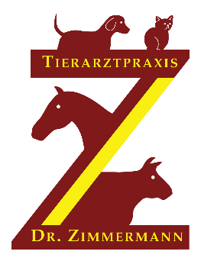
Wir erweitern unser Team!

Wir suchen für unsere stetig wachsende Kleintierpraxis im Donau- Ries zum nächst möglichen Zeitpunkt einen Tierarzt oder Fachtierarzt (m/w/d) in Vollzeit.

Wir bieten:
- Vielfältige diagnostische Möglichkeiten (digitales Röntgen, Labor inhouse, Ultraschalldiagnostik, Zahnstation)
- Möglichkeit zur stationären Unterbringung der Kleintiere
- Möglichkeiten zur Fortbildung

Wir suchen:
- Eine/n teamfähige/n Tierarzt/- ärztin
- Selbstständiges Führen der Sprechstunde und Routine- OPs sollten kein Problem sein
- Bereitschaft zur Fortbildung und Weiterbildung
- Spezialgebiete und/oder besondere Interessen können gefördert werden

Was wir erwarten:
- Abgeschlossenes Studium der Tiermedizin
- Leidenschaft und Erfahrung im Umgang mit Kleintieren
- Empathischer Umgang mit Tieren und Kunden wird vorausgesetzt
- Teamfähigkeit, Zuverlässigkeit, Belastbarkeit, Selbstständigkeit, Verantwortungsbewusstsein

